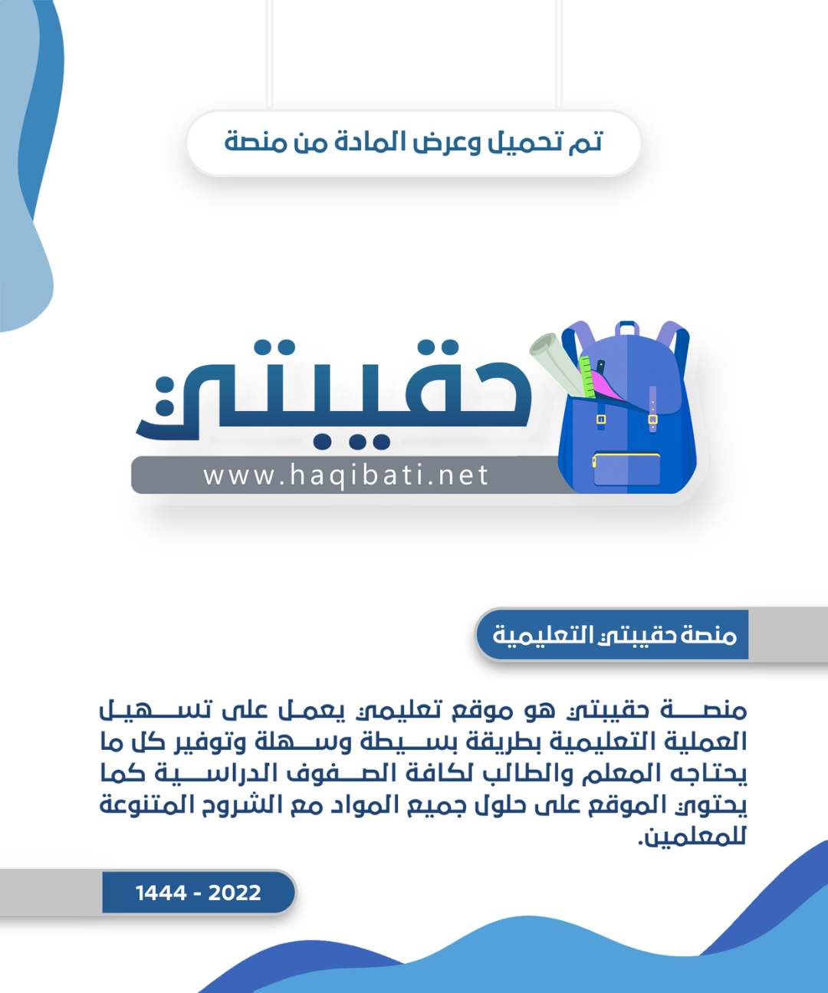

|  |  |  |  |  |  |  |  |  |  |  |
| --- | --- | --- | --- | --- | --- | --- | --- | --- | --- | --- |
| **الملكة العربية السعودية**  **وزارة التعليم**  **إدارة التعليم بـ**  **مدرسة الابتدائية** | |  | | **المادة** | **رياضيات** | | | | | |
| **الصف** | **سادس** | | **الفصل** | |  | |
| **الزمن** | **ساعتان** | | | | | |
| **اسم الطالب** |  | | | | | |
| **المصحح** | **حمد الذويخ** | **المراجع** |  | **المدقق** |  | **الدرجة** | | **رقمًا** | | **كتابة** |
| **التوقيع** |  | **التوقيع** |  | **التوقيع** |  |  | |  |
| **أسئلة اختبار مادة الرياضيات الفصل الدراسي الأول للعام 1445هـ** | | | | | | | | | | |

10

**14**

السؤالالأول / اختر الإجابة الصحيحة في الجمل التالية وذلك بوضع علامة (**🗸**) في المربع الصحيح :

**بقية الأسئلة في الصفحة التالية**

|  |  |  |  |  |  |  |
| --- | --- | --- | --- | --- | --- | --- |
| **1**  **الســــؤال الثاني** | **قيمة ${}_{}^{٢}٥$ =** | | **2** | **تحليل العدد 70 إلى عوامله الأولية =** | | |
| **أ-** |  | **30** | **أ-** |  | **2 × 3** | |
| **ب-** |  | **25** | **ب-** |  | **2 × 3 × 5** | |
| **ج-** |  | **18** | **ج-** |  | **2 × 5 × 7** | |
| **د-** |  | **12** | **د-** |  | **5 × 7 × 11** | |
| **3** | **العدد الأولي من الأعداد التالية هو:** | | **4** | **إذا كانت م = 4 ، ن = 5 فاحسب قيمة العبارة التالية م × ن** | | |
| **أ-** |  | **8** | **أ-** |  | **15** | |
| **ب-** |  | **11** | **ب-** |  | **20** | |
| **ج-** |  | **12** | **ج-** |  | **30** | |
| **د-** |  | **15** | **د-** |  | **35** | |
| **5** | **اكمل النمط : 2 ، 7 ، 12 ، 17 ، ...... ، ......** | | **6** | **القيمة العددية للعبارة: ٢ × ( 4 – 2 ) + 4 تساوي:** | | |
| **أ-** |  | **13 ، 29** | **أ-** |  | **3** | |
| **ب-** |  | **14 ، 24** | **ب-** |  | **5** | |
| **ج-** |  | **22 ، 27** | **ج-** |  | **8** | |
| **د-** |  | **17 ، 30** | **د-** |  | **9** | |
| **7** | **أذا كانت هـ + 6 = ١0 أذاً هـ = ....** | | **8** | **خمسة و ثلاثين وستة من عشرة بالصيغة التحليلية** | | |
| **أ-** |  | **هـ = 2** | **أ-** |  | **(3×10) + (5×1) + (6×0,1)** | |
| **ب-** |  | **هـ = 3** | **ب-** |  | **(3×10) + (5×1) + (6×0,01)** | |
| **ج-** |  | **هـ = 4** | **ج-** |  | **(3×10) + (5×1) + (6×1)** | |
| **د-** |  | **هـ = 5** | **د-** |  | **(3×10) + (6×1) + (5×0,1)** | |
| **9** | ***القيمة المتطرفة للبيانات(3 ، 5 ، 6 ، 8 ، 25)*** | | **10** | **............. هو القيمة أو القيم الأكثر تكراراً في البيانات** | | |
| **أ-** |  | **3** | **أ-** |  | **المتوسط الحسابي** | |
| **ب-** |  | **5** | **ب-** |  | **الوسيط** | |
| **ج-** |  | **8** | **ج-** |  | **المنوال** | |
| **د-** |  | **25** | **د-** |  | **المدى** | |
| **11** | ***عددين أوليين مجموعهما يساوي ٣٠*** | | **12** | **العدد الأكبر من العدد ٢٥,٣٠٨٢ من بين الأعداد التالية هو:** | | |
| **أ-** |  | **13 ، 17** | **أ-** |  | **٢٤,٨٠٢** | |
| **ب-** |  | **16 ، 14** | **ب-** |  | **٢٥,٣٠٥** | |
| **ج-** |  | **10 ، 20** | **ج-** |  | **٢٥,٣٢١** | |
| **د-** |  | **12 ، 18** | **د-** |  | **٢٥,٠٠٩** | |
| **13** | **٠,٦٨٨ مقربا إلى أقرب جزء من مئة =** | | **14** | **قاعدة الدالة الممثلة في الجدول** | |  |
| **أ-** |  | **٠,٦٧** | **أ-** |  | **2 × س** |
| **ب-** |  | **٠,٦٨** | **ب-** |  | **س ÷ 2** |
| **ج-** |  | **٠,٦٩** | **ج-** |  | **س + 2** |
| **د-** |  | **٠,٧٠** | **د-** |  | **س - 1** |

**بقية الأسئلة في الصفحة التالية**

10

12

**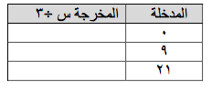** السؤال الثاني / أجب عما يأتي :

**أ) املأ الفراغات في الجدول الآتي بالأعداد المناسبة :**

**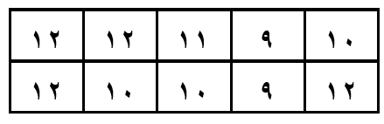 ب) الجدول التالي يوضح أعمار مجموعة من طلاب الصف السادس**

**مثل هذه البيانات بالنقاط :**

...........................................................................................................................................................

**ج) يمثّل الجدول الآتي عدد البرامج التعليمية التي شاهدها مجموعة من الطلاب. فكم طالبا شاهد أقل من ٩ برامج؟**

**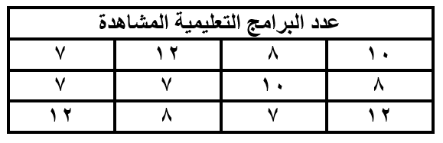**

.....................................................................

**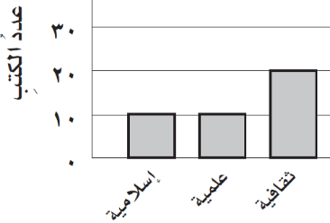**

**د) من خلال التمثيل بالأعمدة**

**بكم تزيد الكتب الثقافية على الكتب العلمية ؟**

.....................................................................

**هـ) عددُ الدقائقِ التي قضاها ناصر في مذاكرة مادة الرياضيات خلالَ أسبوعٍ : 8 ، 5 ، 5 ، 3 ، 4 أوجد ما يلي :**

**أ) الوسيط = ....................... ب ) المنوال = ....................... ج) المدَى = .......................**

**د ) المتوسط الحسابي = ..........................................................................................**

**و) قدر ناتج كل مما يأتي مستعملاً التقريب**

**1) 18,89 – 4,42 = 2) 42,33 + 13,48 =**

............................................... ..................................................

**ز) يحتاج خياط إلى 33,5 مترًا من القماش لعمل 10 أثواب ،**

**فأيهما أكثر معقولية لعمل 50 ثوبًا ؛ 150 مترًا أم 175 مترًا ؟**

.....................................................................

**بقية الأسئلة في الصفحة التالية**

10

**6**

السؤال الثالث/ ضع علامة ( **Υ** ) أمام العبارة الصحيحة و علامة ( **Χ** ) أمام العبارة الخاطئة:

|  |  |  |
| --- | --- | --- |
| **1-** | **المدى لمجموعة من البيانات هو الفرق بين أكبر قيم المجموعة و أصغرها** | **{ }** |
| **2-** | **العدد الأولي هو العدد الذي له قاسمان فقط هما الواحد والعدد نفسه** | **{ }** |
| **3-** | **الصيغة اللفظية للعدد ٠,١٢ هي : اثنا عشر من مئة** | **{ }** |
| **4-** | **25,5 = 25,50** | **{ }** |
| **5-** | **26,5 + 17,8 = عند التقريب للحد الأدنى يكون الناتج 30 + 20 = 50** | **{ }** |
| **6-** | **إذا كان ثمن علبة عصير 2,٢5 ريالا، فإن ثمنها مقربا إلى أقرب ريال يساوي 4 ريال** | **{ }** |

10

**8**

|  |  |
| --- | --- |
| **1) 2,5 + 3 =** | **2) 5,6 + 3,2 =** |
| **3) 6,8 – 2,34 =** | **4) 17,36 × 100 =** |
| **5) 2,7 × 6 =** | **6) 0,6 × 0,05 =** |
| **7) 9,6 ÷ 2 =** | **8) 5,2 ÷ 0,4 =** |

السؤال الرابع / أوجد ناتج العمليات التالية:

**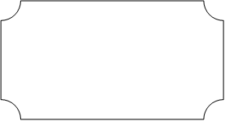**

**تمت الأسئلة**

**مع تمنياتي لكم بالتوفيق والنجاح**

|  |  |  |  |  |  |  |
| --- | --- | --- | --- | --- | --- | --- |
| المملكــة العــربية السعـودية  وزارة التعليم  إدارة التعليم بمحافظة......... | | | بسم الله الرحمن الرحيم  D:\AMER\شعارات\toot_171f5fd878.png  أسئـلة الاختبار النهـــائي  الفصل الدراسي الأول  للعام 1444هـ | **المـــادة** | **رياضيات** | |
| **الصــف** | **السادس الابتدائي** | |
| **الـــزمن** | **ساعتان ونصف** | |
| **المصححة وتوقيعها** |  |  | **الــدرجة** |  |  |
| **المراجعة وتوقيعها** |  |  | 40 | **أربعون درجة** |
| **اسم الطالبة** |  | | | **الفصل** | 6/ | |

30

**السؤال الأول:**

اختاري الإجابة الصحيحة :

|  |  |  |  |  |  |  |  |
| --- | --- | --- | --- | --- | --- | --- | --- |
| 1 | **أكمل النمط التالي : 5، 11، 17 ، .......** | | | | | | |
| أ | 20 | ب | 23 | ج | 25 | د | 30 |
| 2 | ***العدد الذي ليس أولياً ولا غير أولي هو .....*** | | | | | | |
| أ | -2 | ب | 1 | ج | 2 | د | 3 |
| 3 | **العوامل الأولية للعدد 36 هي :** | | | | | | |
| أ | 1،2 | ب | 3،2 | ج | 3،5 | د | 5،6 |
| 4 | **القوة الخامسة للعدد 2 تساوي .......** | | | | | | |
| أ | 2 | ب | 52 | ج | 55 | د | 5×2 |
| 5 | **تكتب 3×3×3×3 باستعمال الأسس بالصورة التالية .......** | | | | | | |
| أ | 33 | ب | 3 4 | ج | 24 | د | 34 |
| 6 | **قيمة العبارة 4+3×5 تساوي .......** | | | | | | |
| أ | 18 | ب | 19 | ج | 20 | د | 22 |
| 7 | **اذا كانت قاعدة جدول الدالة هي : س +7 والمدخلة (س) =10 فإن المخرجة تساوي ..........** | | | | | | |
| أ | 16 | ب | 17 | ج | 18 | د | 27 |
| 8 | **المتوسط الحسابي لمجموعة البيانات : 4، 3، 5، 1، 2 هو :** | | | | | | |
| أ | *3* | ب | *4* | ج | 5 | د | 10 |
| 9 | **الصيغة القياسية : للعدد سبعة عشر، و خمس مئة واثنان و أربعون من ألف هي .........** | | | | | | |
| أ | *17,542* | ب | *17,0542* | ج | *17,00542* | د | *170,542* |
| 10 | **بيعت 6,6 اَلاف نسخة من إحدى المجلات الثقافية ، و 4,1 اَلاف نسخة من إحدى المجلات الاقتصادية . ما الفرق بين مبيعات هاتين المجلتين؟** | | | | | | |
| أ | 1,5 | ب | 2,2 | ج | 2,5 | د | 3,1 |

يتبع

|  |  |  |  |  |  |  |  |
| --- | --- | --- | --- | --- | --- | --- | --- |
| 11 | **تقريب الكسر العشري 1,324 إلى أقرب عدد كلي يساوي ........** | | | | | | |
| أ | 1 | ب | 1,3 | ج | 1,33 | د | 2 |
| 12 | **ناتج جمع 23,1 و 5,8 يساوي ........** | | | | | | |
| أ | 28,9 | ب | 38,4 | ج | 39,05 | د | 51,56 |
| 13 | **ناتج قسمة 6,8 ÷2 يساوي .........** | | | | | | |
| أ | 3,4 | ب | 3,445 | ج | 4,33 | د | 4,3341 |
| 14 | **حل المعادلة : م +7 =11 هو** | | | | | | |
| أ | 4 | ب | 5 | ج | 6 | د | 8 |
| 15 | **ناتج ضرب 14,2×6 = ........** | | | | | | |
| أ | 85,2 | ب | 85,22 | ج | 85,202 | د | 88,2 |

**4**

**السؤال الثاني:**

ضعي علامة (×) أو (🗸) أمام العبارات التالية :

1. القيم التي أعلى كثيراً أو أقل كثيراً من بقية البيانات تسمى القيم المتطرفة. ( )
2. الوسيط هو العدد الأوسط للبيانات المرتبة من الأصغر إلى الأكبر. ( )
3. العدد 12 يصنف بأنه عدد غير أولي . ( )
4. حل المعادلة 15= 3ص ذهنياً هو 10 ( )

**السؤال الثالث**:

**6**

تمثل الاعمدة البيانية في الشكل المجاور مقدار ماحصل طلاب كل صف من نقاط في معرض المدرسة . الصف الذي حصل تقريباً على مثلي ماحصل عليه الصف الأول متوسط؟

**(ج)**

1. احسبي قيمة العبارة الجبرية : 16+ب

إذا كانت ب =25

................................

................................

...............................

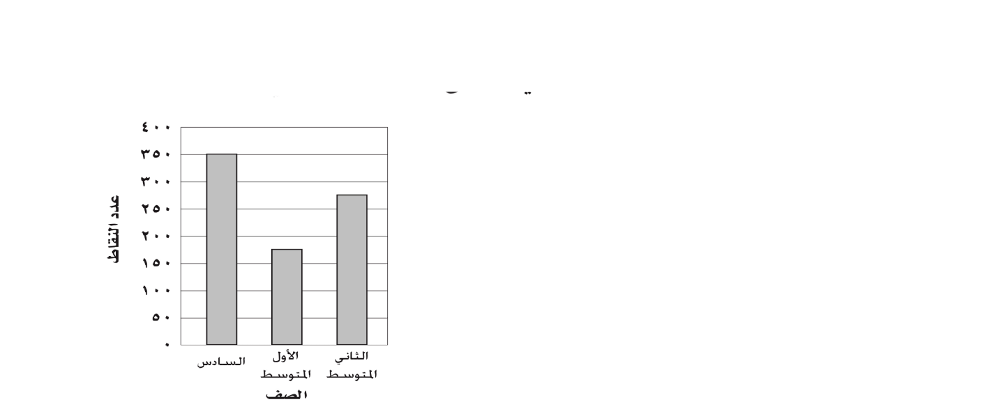

**(ب)**أوجدي قاعدة الدالة الممثلة في كل من الجداول الاَتية :

|  |  |
| --- | --- |
| س |  |
| 2 | 3 |
| 4 | 5 |
| 5 | 6 |

|  |  |
| --- | --- |
| س |  |
| 1 | 3 |
| 3 | 9 |
| 4 | 12 |

.....................................................

.....................................................

**انتهت الأسئلة**

|  |  |  |  |  |  |  |
| --- | --- | --- | --- | --- | --- | --- |
| المملكــة العــربية السعـودية  وزارة التعليم  إدارة التعليم بمحافظة......... | | | بسم الله الرحمن الرحيم  D:\AMER\شعارات\toot_171f5fd878.png  أسئـلة الاختبار النهـــائي  الفصل الدراسي الأول  للعام 1444هـ | **المـــادة** | **رياضيات** | |
| **الصــف** | **السادس الابتدائي** | |
| **الـــزمن** | **ساعتان ونصف** | |
| **المصححة وتوقيعها** |  |  | **الــدرجة** |  |  |
| **المراجعة وتوقيعها** |  |  | 40 | **أربعون درجة** |
| **اسم الطالبة** |  | | | **الفصل** | 6/ | |

30

**السؤال الأول:**

اختاري الإجابة الصحيحة :

|  |  |  |  |  |  |  |  |
| --- | --- | --- | --- | --- | --- | --- | --- |
| 1 | **أكمل النمط التالي : 5، 11، 17 ، .......** | | | | | | |
| أ | 20 | ب | 23 | ج | 25 | د | 30 |
| 2 | ***العدد الذي ليس أولياً ولا غير أولي هو .....*** | | | | | | |
| أ | -2 | ب | 1 | ج | 2 | د | 3 |
| 3 | **العوامل الأولية للعدد 36 هي :** | | | | | | |
| أ | 1،2 | ب | 3،2 | ج | 3،5 | د | 5،6 |
| 4 | **القوة الخامسة للعدد 2 تساوي .......** | | | | | | |
| أ | 2 | ب | 52 | ج | 55 | د | 5×2 |
| 5 | **تكتب 3×3×3×3 باستعمال الأسس بالصورة التالية .......** | | | | | | |
| أ | 33 | ب | 3 4 | ج | 24 | د | 34 |
| 6 | **قيمة العبارة 4+3×5 تساوي .......** | | | | | | |
| أ | 18 | ب | 19 | ج | 20 | د | 22 |
| 7 | **اذا كانت قاعدة جدول الدالة هي : س +7 والمدخلة (س) =10 فإن المخرجة تساوي ..........** | | | | | | |
| أ | 16 | ب | 17 | ج | 18 | د | 27 |
| 8 | **المتوسط الحسابي لمجموعة البيانات : 4، 3، 5، 1، 2 هو :** | | | | | | |
| أ | *3* | ب | *4* | ج | 5 | د | 10 |
| 9 | **الصيغة القياسية : للعدد سبعة عشر، و خمس مئة واثنان و أربعون من ألف هي .........** | | | | | | |
| أ | *17,542* | ب | *17,0542* | ج | *17,00542* | د | *170,542* |
| 10 | **بيعت 6,6 اَلاف نسخة من إحدى المجلات الثقافية ، و 4,1 اَلاف نسخة من إحدى المجلات الاقتصادية . ما الفرق بين مبيعات هاتين المجلتين؟** | | | | | | |
| أ | 1,5 | ب | 2,2 | ج | 2,5 | د | 3,1 |

يتبع

|  |  |  |  |  |  |  |  |
| --- | --- | --- | --- | --- | --- | --- | --- |
| 11 | **تقريب الكسر العشري 1,324 إلى أقرب عدد كلي يساوي ........** | | | | | | |
| أ | 1 | ب | 1,3 | ج | 1,33 | د | 2 |
| 12 | **ناتج جمع 23,1 و 5,8 يساوي ........** | | | | | | |
| أ | 28,9 | ب | 38,4 | ج | 39,05 | د | 51,56 |
| 13 | **ناتج قسمة 6,8 ÷2 يساوي .........** | | | | | | |
| أ | 3,4 | ب | 3,445 | ج | 4,33 | د | 4,3341 |
| 14 | **حل المعادلة : م +7 =11 هو** | | | | | | |
| أ | 4 | ب | 5 | ج | 6 | د | 8 |
| 15 | **ناتج ضرب 14,2×6 = ........** | | | | | | |
| أ | 85,2 | ب | 85,22 | ج | 85,202 | د | 88,2 |

**4**

**السؤال الثاني:**

ضعي علامة (×) أو (🗸) أمام العبارات التالية :

1. القيم التي أعلى كثيراً أو أقل كثيراً من بقية البيانات تسمى القيم المتطرفة. ( )
2. الوسيط هو العدد الأوسط للبيانات المرتبة من الأصغر إلى الأكبر. ( )
3. العدد 12 يصنف بأنه عدد غير أولي . ( )
4. حل المعادلة 15= 3ص ذهنياً هو 10 ( )

**السؤال الثالث**:

**6**

تمثل الاعمدة البيانية في الشكل المجاور مقدار ماحصل طلاب كل صف من نقاط في معرض المدرسة . الصف الذي حصل تقريباً على مثلي ماحصل عليه الصف الأول متوسط؟

**(ج)**

1. احسبي قيمة العبارة الجبرية : 16+ب

إذا كانت ب =25

................................

................................

...............................



**(ب)**أوجدي قاعدة الدالة الممثلة في كل من الجداول الاَتية :

|  |  |
| --- | --- |
| س |  |
| 2 | 3 |
| 4 | 5 |
| 5 | 6 |

|  |  |
| --- | --- |
| س |  |
| 1 | 3 |
| 3 | 9 |
| 4 | 12 |

.....................................................

.....................................................

**انتهت الأسئلة**